机械基础精品课程教案
3.3连接件的剪切与挤压
【课题名称】
连接件的剪切与挤压
【教学目标与要求】
一、知识目标
1、了解剪切与挤压的概念；
2、掌握剪切与挤压强度计算。
二、能力目标
利用剪切与挤压强度条件解决工程实际问题。培养分析问题和解决问题的能力。
三、教学要求
1、初步了解剪切与挤压概念；
2、较深入地认识剪切与挤压强度条件的应用，有一定的分析和运用能力。
【教学重点】
1、剪切与挤压的受力特点、变形特点；
2、剪切与挤压强度计算。
【难点分析】
挤压面积的计算。
【教学方法】
教学方法：讲练法、演示法、讨论法。
【教学安排】
2学时（90分钟）
教学步骤：讲授与演示交叉进行、讲授中穿插讨论、讲授中穿插练习与设问，最后进行归纳。
【教学过程】
一． 复习旧课
强度拉压与拉压变形
二．导入新课（演示工程实例：剪钢板、、键连接等——引出剪切概念）
剪床剪钢板，销钉连接均属剪切变形。
（一）剪切
1、剪切概念
受力特点：作用于构件两侧面上外力的合力等值反向、作用线相距很近。
变形特点：截面沿着力的作用方向相对错动。这种变形称为剪切。
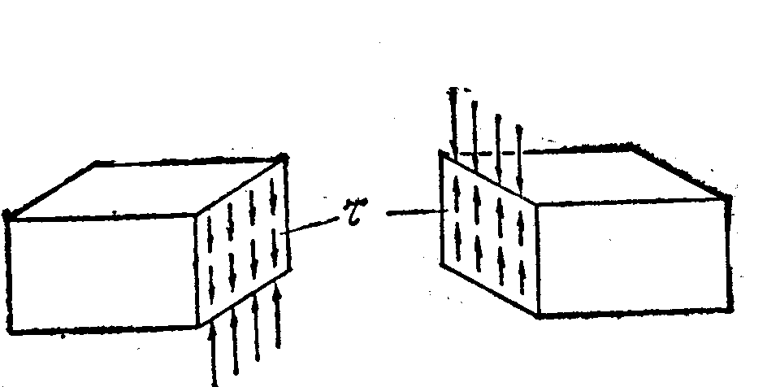
2、剪力和剪应力
平行于截面的内力称为剪力或切力。
截面法：切、取、代、平。
单位面积上所受到的剪力称为剪应力。

单位: 兆帕（MPa）
说明：工程实例近似认为：剪应力均布。
例题分析： 剪断钢板时刀口的作用力为 ，钢板宽 ，厚 。求剪断钢板时的剪应力。
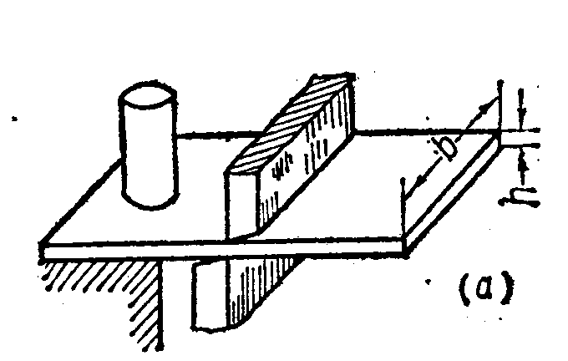
解：

二、挤压
1、 挤压的概念
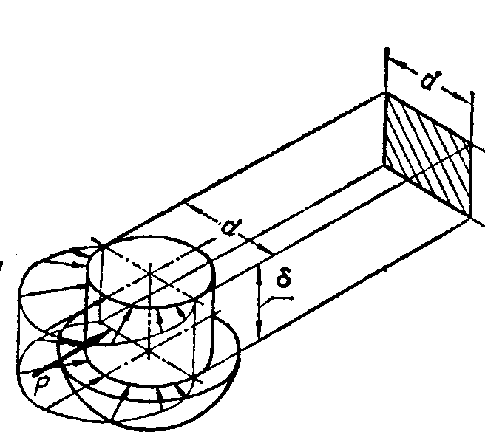
受剪切的构件常常还承受挤压的作用。在接触表面互相压紧而产生局部变形的现象称为挤压。
2、 挤压应力

式中 A_{B}---挤压面积，曲面取直径投影面积。
说明：工程实际近似认为：挤压应力均布.
讨论：不属于剪切破坏的是（ ）
A、铆钉连接
B、键连接
C、钢板用对接焊缝连接
D、钢板用填角焊缝
三、剪切与挤压强度
剪切强度

挤压强度

校核强度 设计截面 确定许可载荷
讨论：材料抗挤的能力要比抗压的能力大得多？
应用：演示工程实例：剪钢板、销钉连接、键连接等。
- 课堂小结（5分钟）
- 剪切概念、内力、应力；挤压概念、内力、应力。
- 剪切与挤压强度
五、 作业
练习册
课本 P75思考题 4
i

